

Καλημέρα παιδάκια μου!

Τα πήρατε τα βιβλία σας;

**Να θυμάστε ότι πρέπει να κρατήσετε τα φετινά σας βιβλία γιατί θα τα χρειαστούμε και για του χρόνου!**

**Στο καινούριο μας βιβλίο της Γλώσσας θα δούμε πολλές εφημερίδες.**

**Πολιτικές** που τα θέματα τους αναφέρονται σε πολιτικά θέματα.

**Αθλητικές** που έχουν θέματα σχετικά με το ποδόσφαιρο, το μπάσκετ και γενικά τον αθλητισμό.

**Σχολικές** που δημιουργούνται , τυπώνονται και κυκλοφορούν από τους μαθητές ενός σχολείου.

**Τοπικές** που κυκλοφορούν σε ένα συγκεκριμένο τόπο και όχι σ όλη τη χώρα.

**Έγχρωμες** που τα γράμματα και οι εικόνες τους έχουν πολλά χρώματα **ή ασπρόμαυρές** που τα χρώματα και οι εικόνες έχουν τυπωθεί μόνο με μαύρο μελάνι.

**Κυριακάτικες** αυτές που κυκλοφορούν μόνο την Κυριακή ή **καθημερινές** αυτές που κυκλοφορούν κάθε μέρα.

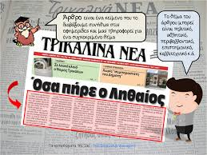Στις εφημερίδες διαβάζουμε **άρθρα** και **συνεντεύξεις.**

**Συνέντευξη** είναι οι ερωτήσεις που κάνουμε σε ένα πρόσωπο και οι απαντήσεις που δεχόμαστε.

**Πρωτοσέλιδο** είναι η πρώτη σελίδα μιας εφημερίδας όπου γράφονται και οι πιο σημαντικές ειδήσεις, καθώς και πληροφορίες όπως ο τίτλος της, ποιος την εκδίδει, κάθε πότε και η τιμή.

Αν έχετε καμιά εφημερίδα στο σπίτι παρατηρήστε την. Ανοίξτε τη, δείτε τα άρθρα και τις εικόνες.

Προσπαθήστε να καταλάβετε σε ποιο από τα παραπάνω είδη ανήκει.

Αφού είπαμε μερικά πραγματάκια για τις εφημερίδες, πηγαίνετε στη σελίδα 6 του καινούριου σας βιβλίου και παρατηρήστε τα 3 έντυπα που έχει. Είναι 3 εφημερίδες και μάλιστα σχολικές.

Βάλτε σε κύκλο τους τίτλους τους και γράψτε τους στο τετράδιό σας. Υπογραμμίστε πάνω στις εφημερίδες τις απαντήσεις στις 3 τελευταίες ερωτήσεις της σελίδας 7.

Μετά διαβάστε πολύ καλά τον διάλογο των παιδιών στις σελίδες 8-9 και γράψτε μου στο τετράδιο της αντιγραφής 2 φορές με ωραία γράμματα τις τρεις πρώτες σειρές του διαλόγου. Τέλος στο τετράδιο εργασιών στη σελίδα 33 να κάνετε την άσκηση 1.

Η εκτύπωση μιας εφημερίδας

<https://safeYouTube.net/w/jGrG>

Μια έκπληξη..

<https://safeYouTube.net/w/yqqG>

Και μια πολύ παλιά παιδική εφημερίδα…

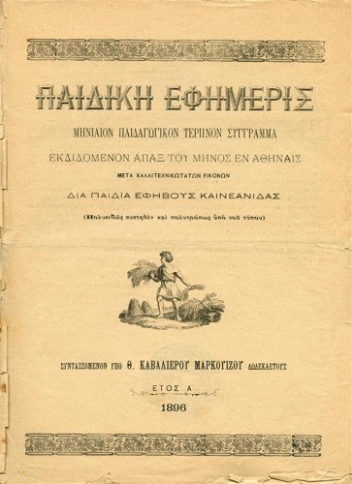

Για σκεφτείτε και γράψτε μου έναν τίτλο για την εφημερίδα της τάξης μας.

«

……………………………………………………………………………

Αυτά για σήμερα .Φιλάκια πολλά …. ☺

Χρόνια πολλά σε όσους γιορτάζουν!!

Η Ελενίτσα μας , ο αδερφός του Λουκά …ξεχνάω κανέναν;;